Stredná priemyselná škola elektrotechnická  BRATISLAVA  Karola Adlera 5 |  |  | Meno :
 |  |  | Šk. rok : |  |  | Trieda :
 |  |  |  |  |  | Odb. zamer. :

ELEKTRICKÉ MERANIE

REFERÁT Z CVIČENIA
Cvičenie č.: | Názov úlohy:  MERANIE VLASTNOSTÍ KÁBLOVÝCH VEDENÍ
Miestnosť :  A 005 |  | Pracovisko :  P2 |  |  | Dátum:
Hodnotenie: |  |  |  | Hodnotil:
Poznámky:

DANÁ ÚLOHA :
- Zmerajte primárne parametre predložených káblových vedení rezonančnou metódou (Q-metrom) a pomocou mostíka RLCG.
- Z nameraných hodnôt vypočítajte sekundárne parametre.
- Určite činiteľ skrátenia pre jednotlivé druhy vedení.

SCHÉMA ZAPOJENIA :

- rezonančná metóda (Q-meter)
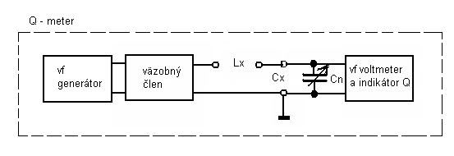

SÚPIS PRÍSTROJOV A Pomôcok :
Q – meter
Prípojné vodiče
Spájkovačka

TABUĽKA NAMERANÝCH A VYPOČÍTANÝCH HODNôT :
koaxiálny kábel 1  D = 4,7mm  d =0,8mm  _{εr} = 2,25 |  |  |  |  |  | koaxiálny kábel 2  D = 2,2mm  d =0,3mm  _{εr} = 2,25 |  |  |  |  | TV dvojlinka  A =10mm  d =2mm  _{εr} = 1
M.Č. | Q-meter |  |  | RLCG |  |  |  | ideálne vedenie |  |  | Zo‘  [Ω] | Zo‘‘  [Ω] | k  [-] | k‘  [-] | POZNÁMKA
M.Č. | Lr  [H] | Cr  [F] | Zor  [Ω] | Lm  [H] | Cm  [F] |  | Zom  [Ω] | Lo  [nH] | Co  [pF] | Zo  [Ω]
1 | 0,42μ | 64p |  | 0,5μ | 64p |  |  |  |  |  |  |  |  |  | koaxiálny kábel 1
2 | 1μ | 78p |  | 1,1μ | 76p |  |  |  |  |  |  |  |  |  | koaxiálny kábel 2
3 | 3,5μ | 44p |  | 3,6μ | 27p |  |  |  |  |  |  |  |  |  | TV dvojlinka

Lr = 1/ω² Cn =
Cr = Cn1 – Cn2 =

PRÍKLAD VÝPOČTU :
(riadok č. )
- ideálne vedenie
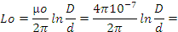
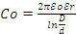=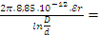
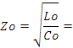
- z nameraných hodnôt :
$$\text{Zor}=\sqrt{\frac{\text{Lr}}{\text{Cr}}}=$$
$$\text{Zom}=\sqrt{\frac{\text{Lm}}{\text{Cm}}}=$$
- z rozmerov :
koaxiálny kábel
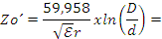
$$\text{Zo}\text{´´}=\frac{\text{138}}{\sqrt{ε_{r}}}x\text{log}\frac{D}{d}=$$
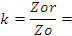
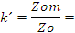
Dvojlinka
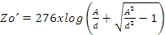=
$$\text{Zo}\text{´´}=\frac{\text{276}}{\sqrt{ε_{r}}}x\text{log}\frac{2A}{d}=$$

VYHODNOTENIE :

